住房公积金绑定手机号码更改流程

- 微信关注“广州住房公积金管理中心”，选择忘记密码，使用刷脸重置密码；

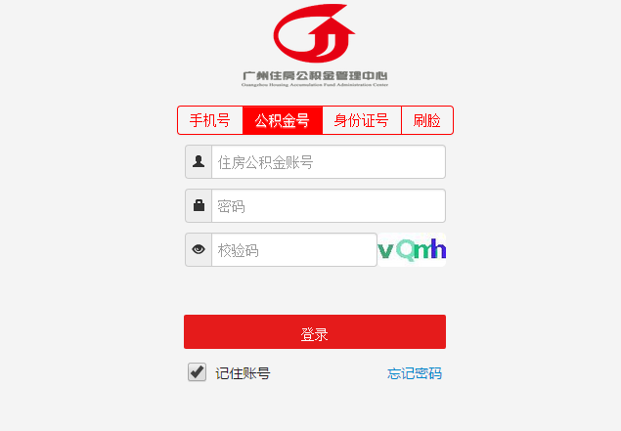
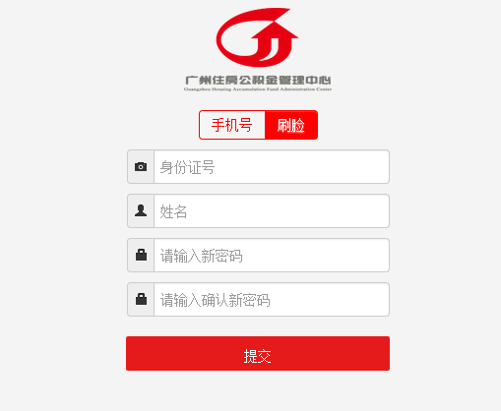

2、使用身份证号码及密码用电脑登入广州住房公积金管理中心网上个人业务网站：https://gr.gzgjj.gov.cn/center/login.do?desc=
3、
点击“个人设置”--“个人手机号码修改”即可修改手机号码。
